**ЭЛЕМЕНТЫ УПРАВЛЕНИЯ**

Задание 1.

Листинг программы:

namespace WinFormsApp1

{

public partial class Form1 : Form

{

public Form1()

{

InitializeComponent();

}

private void button1_Click(object sender, EventArgs e)

{

if (listBox1.SelectedItem != null)

{

string selectedText = listBox1.SelectedItem.ToString();

string result = selectedText.Replace('А', '*');

lbResult.Text = "Результат: " + result;

}

else

{

lbResult.Text = "Пожалуйста, выберите строку из списка";

}

}

private void listBox1_SelectedIndexChanged(object sender, EventArgs e)

{

}

private void Form1_Load(object sender, EventArgs e)

{

}

}

}

|  |  |
| --- | --- |
| Входные данные | Выходные данные |
| Аллахакба Авада Кедавра Вивиноград | *ллахакба *вада Кедавра Вивиноград |

Анализ результатов:

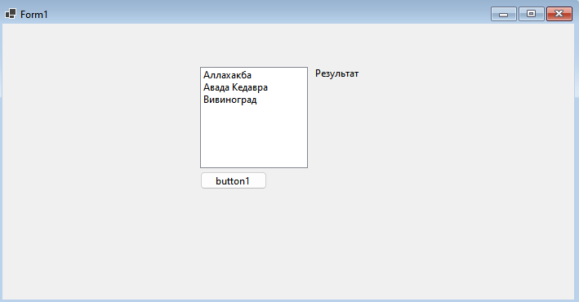

Рисунок 1 – Результат работы программы